**Тестовое задание для Java разработчика**

Нужно критически взглянуть на указанную сущность и написать мини-эссе на тему "что вызывает вопросы".

Затем написать на Kotlin (или Java) модуль с liquibase-скриптом, создающим данную таблицу (в усовершенствованном после собственных размышлений виде) с одним контроллером, включающим CRUD-операции над указанной сущностью (методы GET, POST, PATCH, DELETE) с использованием spring-data-jpa.

Окончательная сущность:

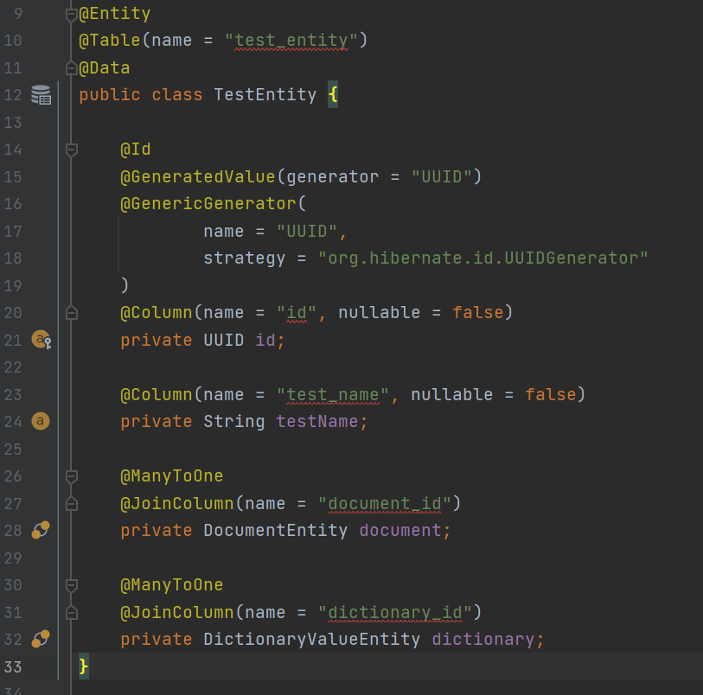

По сравнению с заданной сущностью были сделаны следующие доработки/изменения

* Id генерируется автоматически (он не генерировался, бизнес за это не должен отвечать)
* document – вынесена в отдельную сущность
* dictionary – вынесена в отдельную сущность
* sortOrder – сделано поле enum (было String)
* documentDate – сделано LocalDateTime (было String)
* убрал поле testId (так как уже есть id)
* testName сделал default на уровне sql (если так надо бизнесу)